1、添加jar包支持

<!-- https://mvnrepository.com/artifact/org.springframework.boot/spring-boot-devtools -->

<dependency>

<groupId>org.springframework.boot</groupId>

<artifactId>spring-boot-devtools</artifactId>

<version>2.2.2.RELEASE</version>

</dependency>

2、在pom.xml文件中添加插件

<plugin>

<groupId>org.springframework.boot</groupId>

<artifactId>spring-boot-maven-plugin</artifactId>

<configuration>

<fork>true</fork>

<addResources>true</addResources>

</configuration>

</plugin>

3、开启自动编译的选项

在IDEA工具中File->settings->build->compiler面板中

选择以下四个选项如图片：

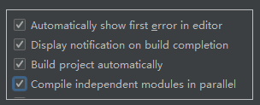

开启的四个选项.png

4、ctrl+alt+shift+/

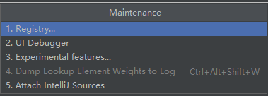

然后选择：

